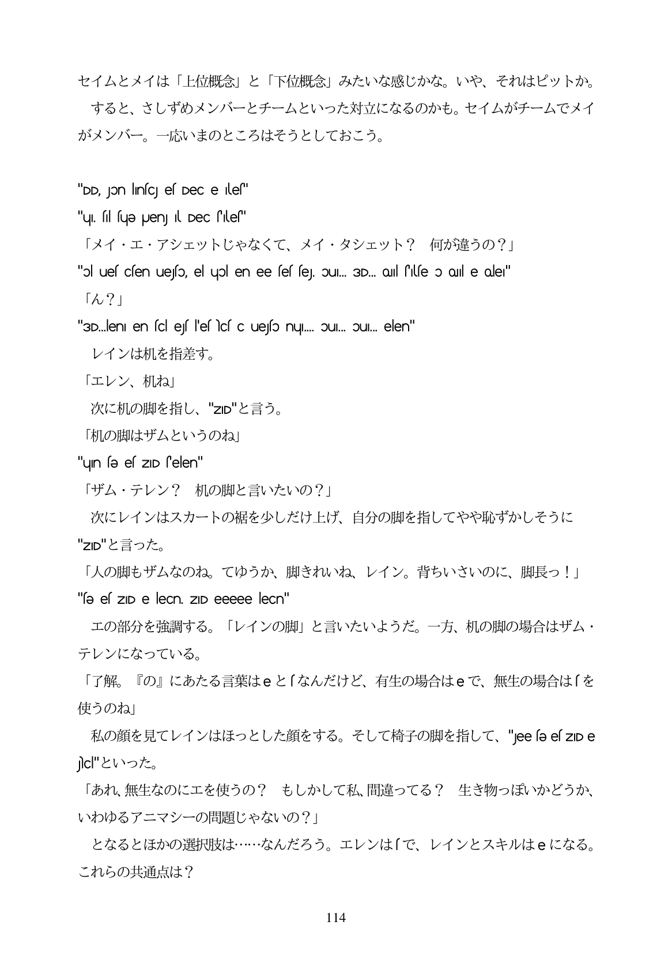

セイムとメイは「上位概念」と「下位概念」みたいな感じかな。いや、それはピットか。 すると、さしずめメンバーとチームといった対立になるのかも。セイムがチームでメイ がメンバー。一応いまのところはそうとしておこう。

"DD, Jɔn linsc es Dec e Illes"

"u, fil fue puenj il Decle"

メイ・エ・アシェットじゃなくて、メイ・タシェット? 何が違うの?」

ol uef cfen uejfo, el upl en ee fef feJ. OuI... 3D... oJl folfe o OJil e ole"

ん?」

3D.len en scles l'eslcs cuefo nul... oui. Oui... elen"

レインは机を指差す。

エレン、机ね」

次に机の脚を指し、"zD"と言う。

机の脚はザムというのね」

uın fe ef ZID felen"

ザム・テレン? 机の脚と言いたいの?」

次にレインはスカートの裾を少しだけ上げ、自分の脚を指してやや恥ずかしそうに

zD"と言った。

人の脚もザムなのね。てゆうか、脚きれいね、レイン。背ちいさいのに、脚長っ!」

"fe ef ZID e leCn. ZID eeeee leCn" エの部分を強調する。「レインの脚」と言いたいようだ。一方、机の脚の場合はザム・

テレンになっている。 「了解。『の』にあたる言葉はeと「なんだけど、有生の場合はeで、無

使うのね」 私の顔を見てレインはほっとした顔をする。そして椅子の脚を指して、"eeeeszpe

jc"といった。 「あれ、無生なのにエを使うの? もしかして私、間違ってる? 生き物つぼいかどうか、

いわゆるアニマシーの問題じゃないの?」 となるとほかの選択肢は...なんだろう。エレンは「で、レインとスキルはeになる。

これらの共通点は?

生

主の場合は「を

114